

**QUALIDADE DE SOFTWARE**

Felipe de Souza Winovski

Análise de Qualidade

Brasília

2022

# SUMÁRIO

1. SUMÁRIO 2

1. RESUMO 3

2. INTRODUÇÃO 3

3. O PROJETO 3

3.1 Detalhes do produto ou serviço 3

3.2 Tabela de Análise 5

3.3 Relatório 7

3.4 Evidências 8

3.5 Onde encontrar 9

4. CONCLUSÃO 10

5. REFERÊNCIAS BIBLIOGRÁFICAS 10

# RESUMO

Trata-se de um relatório completo analisando as características, as dimensões, bem como as qualidades de um smartphone de uso pessoal da marca Motorola mais especificamente Moto G9 Plus modelo XT2087-1. Além disso, será analisado questões mais subjetivas, tais como acabamento, durabilidade, usabilidade, design, dentre outros fatores relevantes.

# INTRODUÇÃO

O presente trabalho consiste em fazer um apanhado geral das principais características do smartphone moto g9 plus. Os pontos positivos e negativos. As suas configurações mais relevantes. Além disso, o trabalho tem como objetivo analisar aspectos qualitativos do produto, tais como design, durabilidade, bem como quantitativos, como, por exemplo, duração da bateria, capacidade de memória e dimensões.

# O PROJETO

O projeto consiste na análise de um smartphone particular de uso diário com praticamente um ano de uso.

Abaixo trago detalhes acerca do produto que considero mais relevante para análise.

## Detalhes do produto ou serviço

|  |  |
| --- | --- |
| **Nome do produto ou serviço:** | Moto G9 plus |
| **Fabricante:** | Motorola |
| **Tempo de uso:** | 1 ano |
| **Outros detalhes relevantes sobre o produto:** | * Sistema operacional: Android 10. * Faixa de preço: R$ 1619 a 2599. * Dual Sim. * Lte. * Chip Qualcomm snapdragon 730G. * Velocidades: Download (800Mbps) / Upload (150Mbps). * GPU: Adreno 618. * Memória RAM de 4 GB. * Tela de 6.81 polegadas. Resolução de 1080x2400 pixel. Densidade de pixels de 386ppi. Cores 16 milhões. * Câmera (4 câmeras – Quad Câmera com sensor de 64 MP + Night Vision – 8 MP, 2 MP, 2MP) com estabilização, autofoco, foco por toque, flash em LED, HDR, localização, detecção facial. Além de uma câmera frontal de 16 MP. * Vídeo com resolução de gravação 4K, auto focagem, 30 fps de gravação, slow motion, stereo sound, foto em vídeo, vídeo em câmera frontal Full HD, 30 fps. * Conectividade: Wi-fi (802.11 a/b/g/n/ac), Bluetooth (5.0 com A2DP/LE), USB (type-C 2.0), NFC, GPS (GLONASS/GALILEO/LTEPP/SUPL). * Sensores: acelerômetro, proximidade (apesar de não funcionar muito bem), giroscópio (muito sensível), impressão digital na lateral do celular, redução de ruído (excelente). * Rádio FM. * Bateria LiPo com 5000 mAh. * Carregador TurboPower (muito rápido). * Na embalagem vem: 1 celular azul índigo, 1 capa protetora de silicone, 1 kit de manuais, 1 fone de ouvido estéreo, 1 cabo de sincronizado USB-C/ USB-C, carregador de parede, 1 ferramenta de remoção de chip. |

## Tabela de Análise

|  |  |  |
| --- | --- | --- |
| **Característica** | **Sua percepção** | **Referência da evidência [caso tenha]** |
| **Usabilidade:** | Considero ruim, pois devido as dimensões exageradas (170 x 78.1 x 9.7 mm) o celular é ruim para se manusear com uma só mão mesmo para alguém com mãos relativamente grandes. Além disso, destaco o peso do celular como uma característica desfavorável, pois é relativamente pesado quando comparado com outros celulares (223 g). | Figura 2 |
| **Matéria prima:** | * Corpo frontal de vidro sensível ao toque. * Corpo traseiro de plástico brilhoso de cor azul índigo. * Laterais do mesmo material da parte traseira. |  |
| **Performance:** | * Mediano: apresenta pontos muito bons, tais como memória interna (128gb), bateria (5000 mAh) e outros não tão bons, tais como: demora para focar imagem; pequeno delay ao carregar uma página, mudar de aplicativo. * Apresenta um bom processador (Snapdragon 730G Qualcomm SM7150) que permite rodar muitos aplicativos. * Câmera de 64 megapixels que permite ao Motorola Moto G9 Plus tirar fotos boas com uma resolução de 9238x6928 pixels e gravar vídeos em 4K a espantosa resolução de 3840x2160 pixels. * excelente memória interna de 128 GB com a possibilidade de expansão. |  |
| **Design:** | * O design do Moto G9 Plus é muito chamativo devido as suas grandes dimensões. A tela domina quase toda a frente, emoldurada por bordas mínimas. A câmera frontal no estilo *punch hole*, no canto superior esquerdo, dispensa o notch. * A traseira do aparelho é simples, trazendo o conjunto de câmeras e o símbolo da Motorola ao centro. Na traseira, que possui bordas arredondadas, é possível ver a cor do aparelho - Azul Índigo - e tanto o tom quanto o tipo de coloração não são os mais bonitos. Não trazem um acabamento dito “premium”. | Figuras 1, 2, 5 e 6 |
| **Durabilidade** | Baixa. Possui materiais não muito resistentes (plástico fino e vidro). Devido a sua dimensão e peso grande há uma grande área de contato o que aumenta a chance de trincamentos tanto nas quinas quanto na tela em caso de queda. | Figura 6 (percebe-se desgastes nas bordas do celular) |

## Relatório

O item analisado é um smartphone moto g9 plus – azul índigo de 128 gb, modelo xt2087-1

A frequência de uso é alta, isto é, desde 6h às 23h diariamente. Nos mais diversos ambientes: dentro do bolso, mochilas, lugares quentes, úmidos, dentre outros.

Percepções: Celular é bom quanto a sua capacidade de memória e duração de bateria – passando, dependendo do uso, até um dia e meio sem precisar carregá-lo. Quanto a usabilidade, considero ruim devido as suas dimensões exageradas e peso, por exemplo, o celular fica escorregando da mão ao tentar manuseá-lo com uma só mão e a parte superior do celular fica do lado de fora do bolso atrapalhando na hora de sentar. Ademais, apresenta outro ponto negativo que consiste: durante a chamada o celular fica ativo durante a ligação possibilitando o toque na tela involuntariamente com a orelha em outras configurações, em vez de ficar bloqueado.

Por fim, considero que o celular apresenta um público mais específico de uso, talvez para alguém que precise de uma tela grande seja para digitar, jogar, ler documentos, ver vídeos. Já para a grande maioria das pessoas o celular é muito incômodo para uso rotineiro seja por causa do seu peso seja por causa do seu tamanho.

## Evidências

Abaixo trago evidências do produto demonstrando o que foi analisado, como, por exemplo, o tipo de material, cor, dimensões, dentre outros.

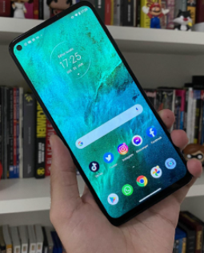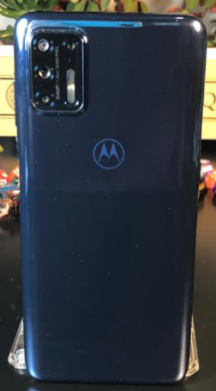

**Figura 2: Parte frontal do moto G9 Plus segurando na mão**

**Figura 1: Parte traseira do moto G9 Plus**

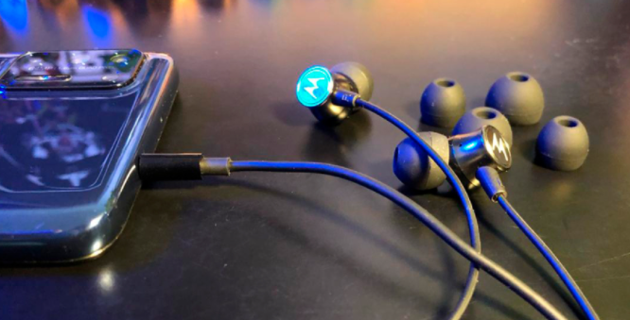

**Figura 3: Fones de ouvido estéreo**

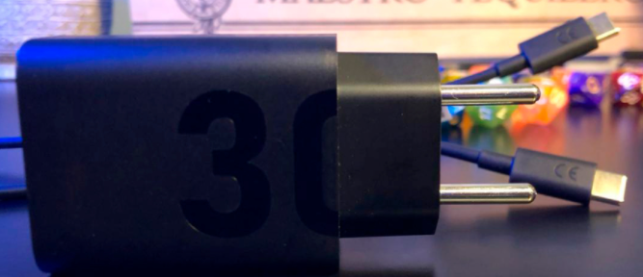

**Figura 4: Carregador TurboPower**

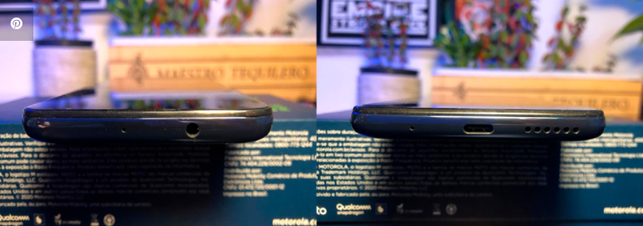

**Figura 5: Entradas de fone e carregamento**

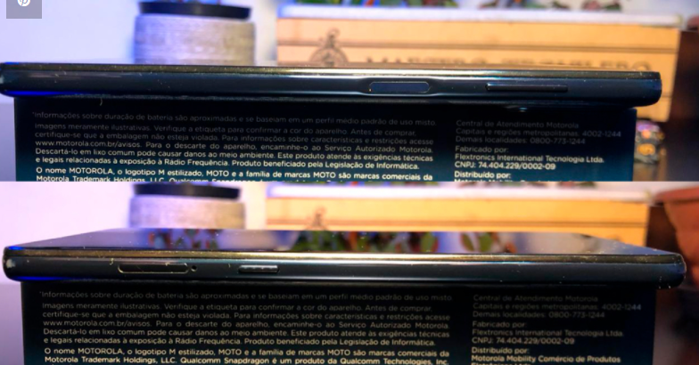

**Figura 6: Botões laterais de som e sensor de digital acoplado ao botão de liga, desliga e bloqueio de tela**

## Onde encontrar

O smartphone pode ser encontrado tanto em lojas físicas (Americanas – lugar em que comprei), quanto em lojas online (Americanas, Magalu, Amazon, dentre outros) onde se pode conseguir maiores descontos. Além disso, pode-se encontrar tanto celulares usados quanto novos (Olx, Mercado livre, por exemplo).

# CONCLUSÃO

Inicialmente encontrei um pouco de dificuldade para a realização deste trabalho, pois nunca tinha feito um relatório desses. Apesar do modelo disponível pelo professor, alguns pontos não ficaram claros pra mim, no entanto, acredito que consegui passar as principais características acerca do produto escolhido.

Aprendi que um simples produto tem inúmeras características a serem levantadas, mas ao mesmo tempo é praticamente impossível esgotar todos os pontos. Desse modo, é importante saber selecionar o que registrar que seja relevante para a realização do trabalho.

Por fim, essas lições ensinam que se deve ter um olhar crítico para cada detalhe mesmo que num primeiro momento passe despercebido, pois esses pontos podem ser relevantes para caracterização do produto e para um bom feedback para o grupo.

# REFERÊNCIAS BIBLIOGRÁFICAS

**Tudocelular**:https://www.tudocelular.com/Motorola/fichas-tecnicas/n6395/Motorola-Moto-G9-Plus.html

**Magazineluiza:**https://www.magazineluiza.com.br/busca/moto+g9+plus/

**Google:**https://www.google.com/search?q=moto+g9+plus&sxsrf=APq-WBsOTUQ9fk2llz_7uvljdbkm4gEVHg:1647051552074&source=lnms&tbm=isch&sa=X&ved=2ahUKEwjqoMCVwb_2AhWOrJUCHVCjBZ0Q_AUoAnoECAEQBA&biw=1366&bih=625&dpr=1